**Datos generales**

**Realizo:** CJVO

**Reviso:** JMM

**Datos del paciente:** Jaime Robledo

**Patología/síndrome:** Fascitis plantar

**Nombre de la prueba:** Test de jack

**Diagnóstico:** Fascitis plantar

**Categoría anatómica/fisiología**

Pie

**Palabras clave**

Fascia

Dolor plantar

**Descripción**

Estando de pie descalzo y repartiendo el peso por igual en las dos piernas, tu explorador te intentará levantar el dedo gordo de un pie (después del otro para comparar). Si lo consigue, se activará de inmediato el mecanismo de Windlass y aumentará el arco interno del pie y la tibia realizará una rotación externa llevando la rodilla ligeramente hacia fuera. No se debe aplicar demasiada fuerza para activar el mecanismo y deberá ser similar en ambos pies.

**Enlaces externos**

<https://www.youtube.com/watch?v=CyJxNDahgKU>

**Imágenes. Test. Pruebas.**

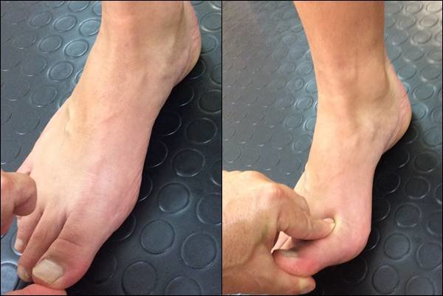

**Bibliografía**

Bayo. A. (2020, 18 de febrero)  La Bolsa del Corredor [video] YouTube. <https://www.youtube.com/watch?v=sjKjor5WiHc>